บันทึกข้อความ
ส่วนราชการ ตม.จว.ชัยภูมิ บก.ตม.๔ โทร. ๐ 4405 6411
ที่ ๐๐๒๙.๕๓(15)/- วันที่ 30 มกราคม ๒๕67
เรื่อง ขอเชิญประชุมบริหาร ตม.จว.ชัยภูมิ ครั้งที่ 1/2567
รอง สว.ตม.จว.ชัยภูมิ และข้าราชการตำรวจ ตม.จว.ชัยภูมิ ทุกนาย

ด้วย ตม.จว.ชัยภูมิ กำหนดให้มีการประชุมบริหาร ตม.จว.ชัยภูมิ บก.ตม.4 ครั้งที่ 11/2566
ในวันพุธที่ 31 ม.ค.67 เวลา 16.30 น. ณ ห้อง ศปก.ตม.จว.ชัยภูมิ บก.ตม.4 โดยให้ รอง สว.ตม.จว.ชัยภูมิ
และข้าราชการตำรวจทุกนาย เข้าร่วมประชุมตาม วัน เวลาและสถานที่ดังกล่าวข้างต้นพร้อมเพรียงกัน

จึงแจ้งมาเพื่อทราบ

ว่าที่ พ.ต.ท.
( ชัยวัฒน์ ศรีทะวงษ์ )
สว.ตม.จว.ชัยภูมิ บก.ตม.๔

ระเบียบวาระการประชุมบริหารรับมอบนโยบาย ตม.จว.ชัยภูมิ
ครั้งที่ 1/2567
ประจำเดือน มกราคม 2567
วันพุธที่ 31 มกราคม 2567 เวลา 16.30 น.
ณ ห้องประชุม ศปก.ตม.จว.ชัยภูมิ

***********************************

ระเบียบวาระที่ ๑ เรื่องที่ประธานแจ้งที่ประชุมทราบ
- มาตรการบป้องกันปราบปรามอาชญากรรมในช่วงเทศกาล
ระเบียบวาระที่ ๒ เรื่องเพื่อทราบ
- รับรองรายงานการประชุม ครั้งที่ 11/2566 เมื่อวันอังคารที่ 12 ธ.ค.2566
- การปฏิบัติหน้าที่ของแผนกงานต่างๆ
- ปัญหาอุปสรรค ข้อเสนอแนะในการปฏิบัติหน้าที่
ระเบียบวาระที่ 3 เรื่องการดำเนินการและรายงานผลการปฏิบัติงานในห้วงเดือน ธันวาคม 2566
ระเบียบวาระที่ 4 กำชับการปฏิบัติหน้าที่และปัญหาอุปสรรคในการปฏิบัติ
- เรื่องที่ผู้บังคับบัญชาสั่งการ กำชับ แนวทางในการปฏิบัติงาน
1. งานสืบสวน
2. งานบริการคนต่างด้าว
3. งานการเงินและพัสดุ
4. งานธุรการกำลังพล
- คุณธรรม ค่านิยมหลัก และอุดมคติของตำรวจ
- การปฏิบัติตามคำสั่ง 1212/2537 ลงวันที่ 1 ตุลาคม 2537 มาตรการควบคุม
และเสริมสร้างความประพฤติวินัยข้าราชการตำรวจ
- การฝึกประจำสัปดาห์
- การเตรียมความพร้อมรอรับการตรวจราชการสำนักงานตรวจเงินแผ่นดิน
ของงานการเงินและพัสดุ
ระเบียบวาระที่ 5 เรื่องอื่น ๆ (ถ้ามี)

**************************

รายงานการประชุมบริหาร ตม.จว.ชัยภูมิ บก.ตม.4
ครั้งที่ 1/2567
วันพุธที่ 31 มกราคม ๒๕67 เวลา 16.30 น.
ณ ห้องประชุม ศปก. ตม.จว.ชัยภูมิ
ผู้เข้าร่วมประชุม
1. พ.ต.ต.ชัยวัฒน์ ศรีทะวงษ์ สว.ตม.จว.ชัยภูมิ ประธาน
2. ร.ต.อ.ณัฐพล ธรรมมาวุฒิกูล รอง สว.ตม.จว.ชัยภูมิ เลขานุการ
3. ร.ต.อ.สุพจน์ จำเริญสุข รอง สว.(สส.)ตม.จว.ชัยภูมิ
4. ว่าที่ ร.ต.ท.องค์ษา จุดศรี รอง สว.(สส.)ตม.จว.ชัยภูมิ
5. ด.ต.ฐิติกร มะโดด ผบ.หมู่.ตม.จว.ชัยภูมิ
6. ด.ต.เดชา เสนาบุญ ผบ.หมู่.ตม.จว.ชัยภูมิ
7. ด.ต.วรวรรณ ทองทาย ผบ.หมู่.ตม.จว.ชัยภูมิ
8. ด.ต.หญิงพชรวฤนท์ กันชัย ผบ.หมู่.ตม.จว.ชัยภูมิ
9. ด.ต.หญิงอาทิตยา สิงหบุตร ผบ.หมู่.ตม.จว.ชัยภูมิ
10. ส.ต.ท.ธนชัจ สุระวัฒนกุล ผบ.หมู่.ตม.จว.ชัยภูมิ
11. ส.ต.ท.หญิงพิไลลักษณ์ ศรีพันดอน ผบ.หมู่ ตม.จว.ชัยภูมิ
ผู้ไม่เข้าประชุม
1. ร.ต.อ.ดนัยณัฐ บุญคุ้ม รอง สว.ตม.จว.ชัยภูมิ (ลาอุปสมบท)
เริ่มประชุมเวลา 16.30 น.
ระเบียบวาระที่ ๑ เรื่องที่ประธานแจ้งให้ที่ประชุมทราบ
ประธาน ประชุมบริหารประจำเดือนมกราคม 2567 วันที่ 31 มกราคม 2567
- เรื่อง คำสั่งแต่งตั้งโยกย้าย ไปดำรงตำแหน่งของข้าราชการตำรวจ ระดับ รอง สว.- ผบ.หมู่ฯ วาระประจำปี 2566 ได้แก่
- ร.ต.อ.ดนัยณัฐ บุญคุ้ม ไปดำรงตำแหน่ง รอง สว.ตม.เชียงราย บก.ตม.5
- ด.ต.ฐิติกร มะโดด ไปดำรงตำแหน่ง ผบ.หมู่ ตม.เลย บก.ตม.4
- ด.ต.เดชา เสนาบุญ ไปดำรงตำแหน่ง ผบ.หมู่ ตม.ตราด บก.ตม.3
ผู้ที่จะย้ายขอให้โชคดี
- เกี่ยวกับ ITA ด้วยสำนักงานคณะกรรมการป้องกันและปราบปรามการทุจริตแห่งชาติ (สำนักงาน ป.ป.ช.) ได้ขยายชอบเขตแสะพัฒนาการประเมินคุณธรรมและความโปร่งใสในการคำเนินงานของหน่วยงานภาครัฐ (integrity & Transparency Assessment: ITA) ไปยังหน่วยงานที่มีความสำคัญเชิงพื้นที่ (Area Base) และมีความสำคัญชิงยุทธศาสตร์ ซึ่งเป็นหน่วยงานระดับต่ำกว่ากรม ประกอบด้วย สำนักงานเขตกรุงเทพมหานคร ๕0 หน่วย อำเภอ ๘๗๘ หน่วย และสถานีตำรวจ 1,๔๘๔ หน่วย โดยในปีงบประมาณ พ.ศ. ๒๕6๗ นี้ ใด้ขยายการประเมิน ITA ของสถานีตำรวจเพิ่มขึ้นจำนวน ๒๔๓ หน่วย รวมเป็นหน่วยงานระดับต่ำกว่ากรมทั้งสิ้น

-2-

- จำนวน ๒,๖๕๕ หน่วย รวมถึงพัฒนาและยกระตับเกณฑ์การประเมินคุณธรรมและ
ความโปร่งใสในการต่ำเนินงานของหน่วยงานภาครัฐ (Integrity & Transparency Assessment: ITA) ของหน่วยงานระดับต่ำกว่ากรม ตลอดจนพัฒนาระบบเทคโนโลยีสารสนเทศที่ชื่อว่า Integrity & Transparency Assessment of Public Service หรือ ITAP เพื่อสะท้อนให้เห็นถึงบทบาทและความสำคัญ ของการบริหารราชการ เกิดกลไกการมีส่วนร่วมและเกิดการป้องกันการทุจริตในเชิงพื้นที่ให้ครอบคลุมมากยิ่งขึ้น และเพื่อขับเคลื่อนให้หน่วยงานภาครัฐมีผลการตำเนินงานบรสุซึ่งเป้าหมายที่กำหนดไว้ในแผนแม่บทภายใต้ยุทธศาสตร์ชาติ ประเด็นการต่อต้านการทุจริตและประพฤติมิชอบ (พ.ศ. ๒๕๖๓ - ๒๕๘o) คณะกรรมการ ป.ป.ซ. ได้มีมตีในการประชุม ครั้งที่ ๑๒๓/๒๕๖๖ เมื่อวันที่ ๒๒ พฤศจิกายน ๒๕๖๖
มติที่ประชุม - รับทราบ

ระเบียบวาระที่ 2 เรื่อง รับรองรายงานการประชุมครั้งที่ผ่านมา
ประธาน - รับรองรายงานการประชุม ครั้งที่ 11/2566 เมื่อวันอังคารที่ 12 ธ.ค.2566
เลขานุการ ทางฝ่ายของเลขาได้จัดทำรายงานการประชุมของการประชุมรอบที่แล้วเป็นที่เรียบร้อย
มติที่ประชุม รับรอง

ระเบียบวาระที่ 3 เรื่องการดำเนินการและรายงานผลการปฏิบัติงานในห้วงเดือน ธันวาคม 2566
ประธาน - รายงานผลการปฏิบัติงานในห้วงเดือน ธันวาคม 2566
ว่าที่ ร.ต.ท.องค์ษาฯ งานบริการคนต่างด้าว ห้วงเดือน ธันวาคม 2566
- สถิติการขออยู่ต่อของคนต่างด้าวประจำเดือนธันวาคม 2566
- ขออยู่ต่อระยะสั้น 184 ราย
- ขออยู่ต่อระยะยาว 78 ราย
รวมขออยู่ต่อ 262 ราย
- รายงานตัว 90 วัน 747 ราย
- ขอ Re-entry 23 ราย
- เปลี่ยน non 5 ราย
- การแจ้งที่พัก 693 ราย
- ยื่นเอง 301 ราย
- ยื่นทาง internet 392 ราย
- ส่งไปรษณีย์ 0 ราย
ดังภาพประกอบ ลำดับที่ 1

-3-
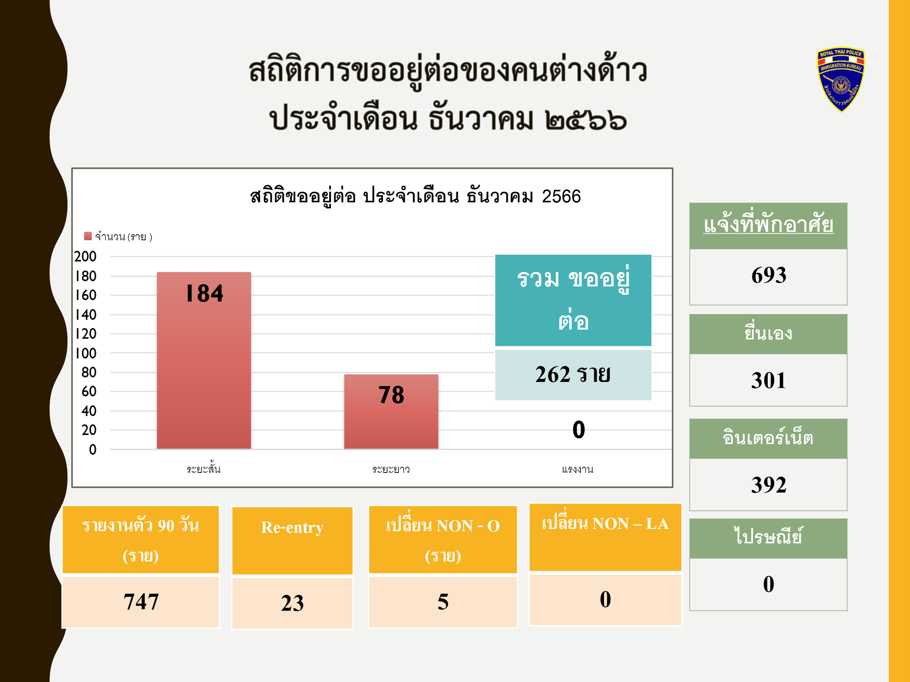

เลขานุการฯ รายงานผลการปฏิบัติงานสืบสวนในห้วงเดือน ธันวาคม 2566
- สถิติด้านการสืบสวนจากกลุ่มประจำเดือน ธันวาคม 2566
1. หลบหนีเข้าเมือง 1 ราย
2. จับปรับ overstay 3 ราย
4. overstay ไม่จับปรับ 14 ราย
5. คนต่างด้าวไม่มารายงานตัว 90 วัน 2 ราย
6. เจ้าบ้านไม่แจ้งที่พัก 13 ราย(ม.38)
รวมทั้งสิ้น 33 ราย
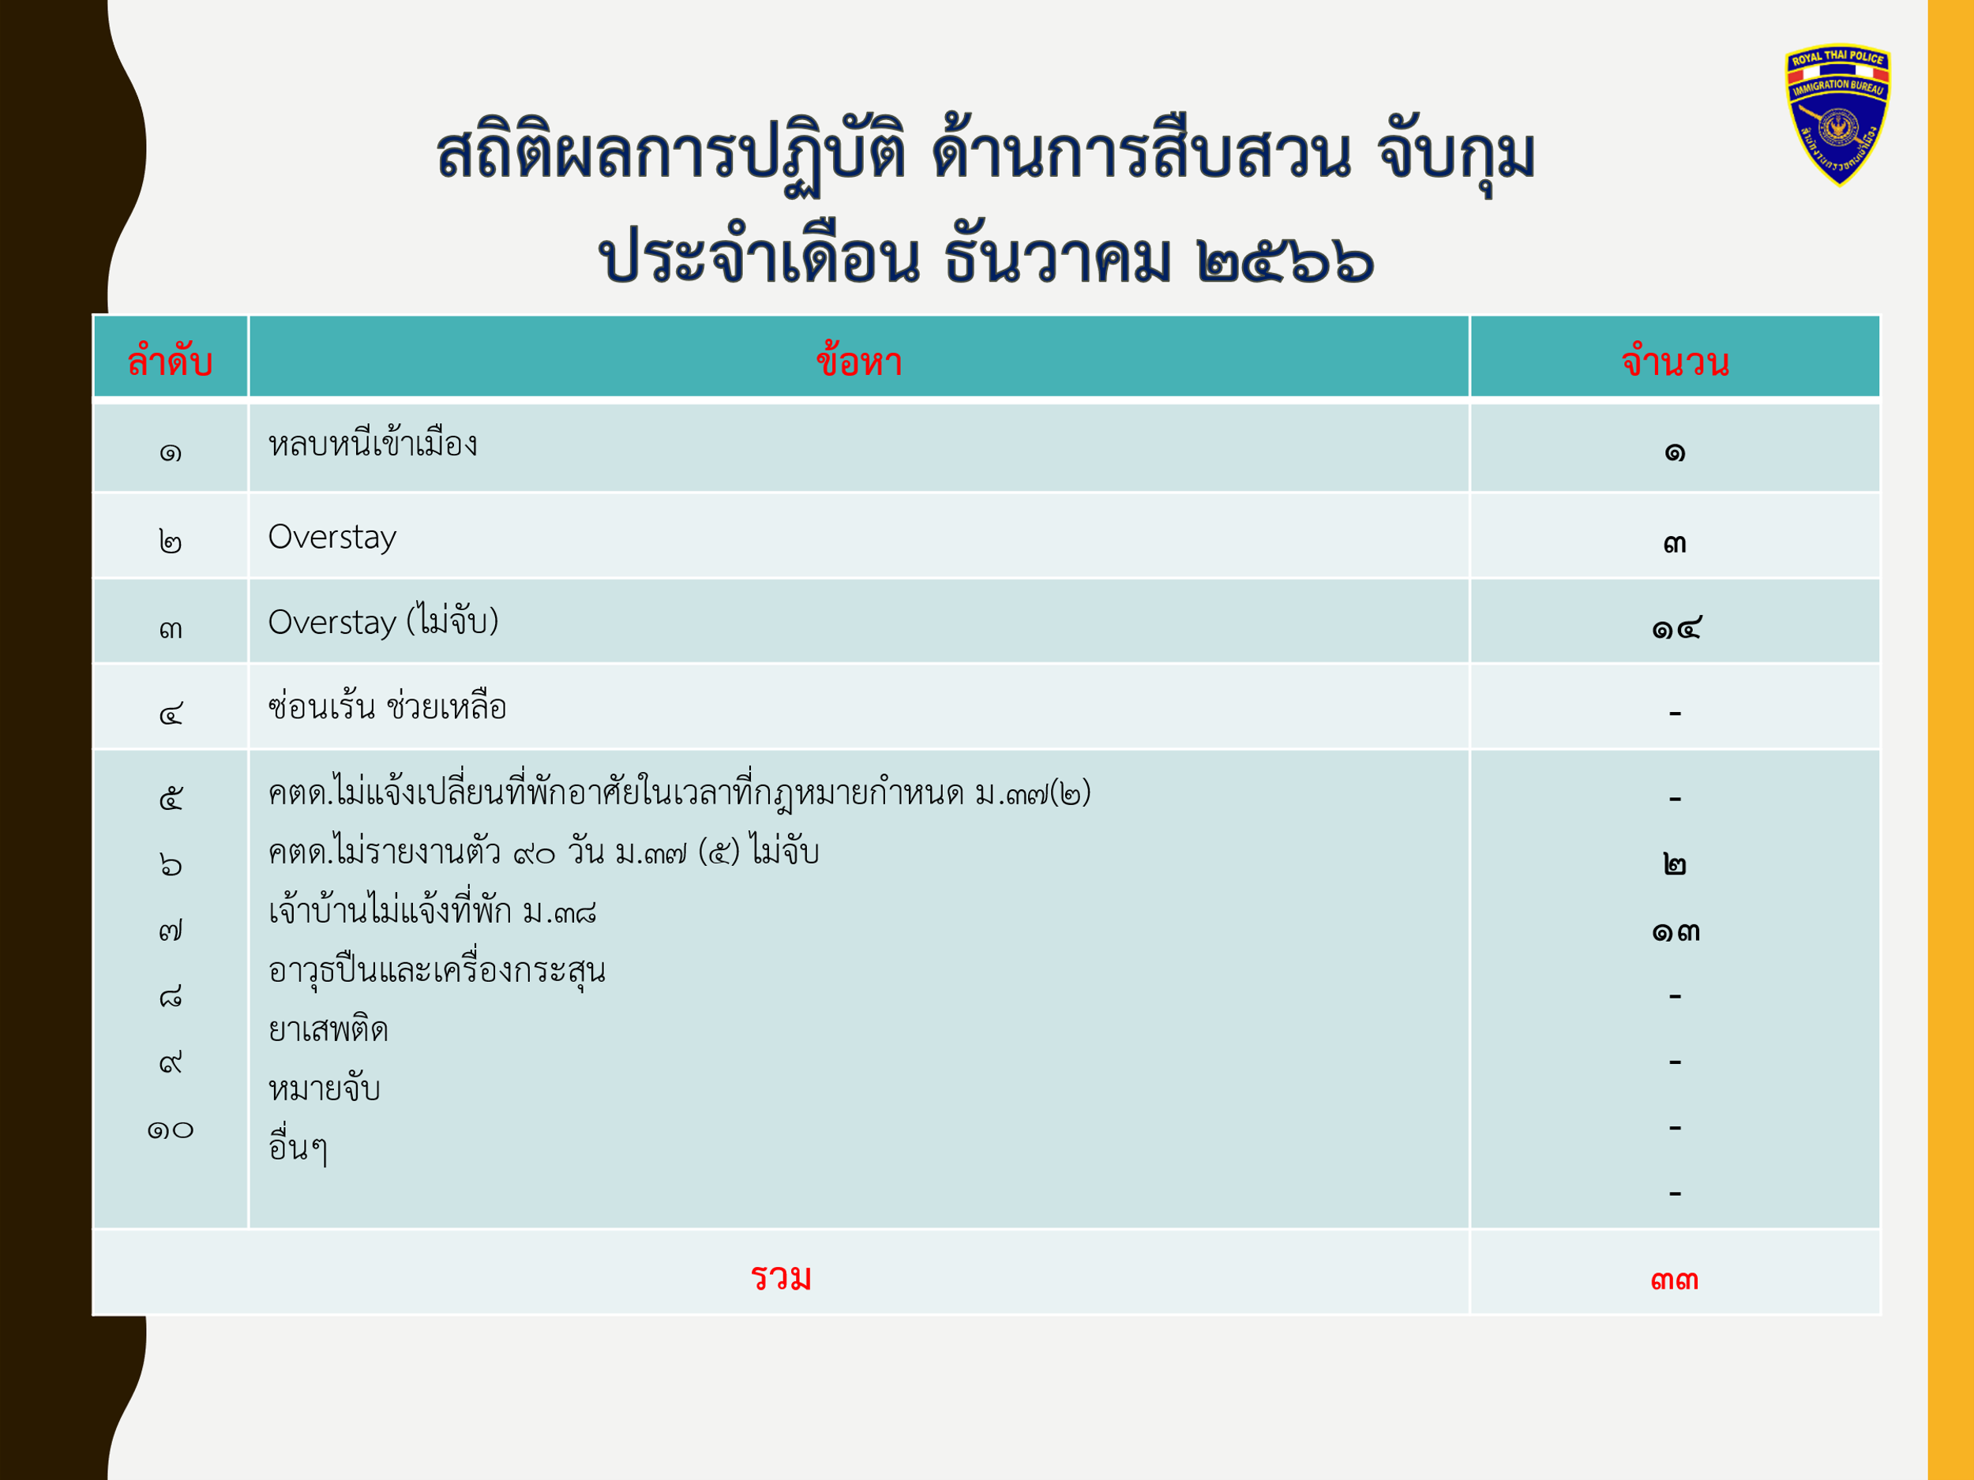

-4-

- ผลการปฏิบัติงานที่น่าสนใจ วันที่ 21 ธันวาคม 2566 ตม.จว.ชัยภูมิ ร่วมกับ
กก. สส.บก.ตม 4, ตม.จว.ขอนแก่น ได้จับกุมบุคคลต่างด้าวสัญชาติแคมเมอรูน
จำนวน 3 คน ข้อหาอยู่เกินกำหนดอนุญาตฯ นำส่งพนักงานสอบสวน สภ.บ้านเป็ดจังหวัดขอนแก่น เพื่อดำเนินคดีต่อไป
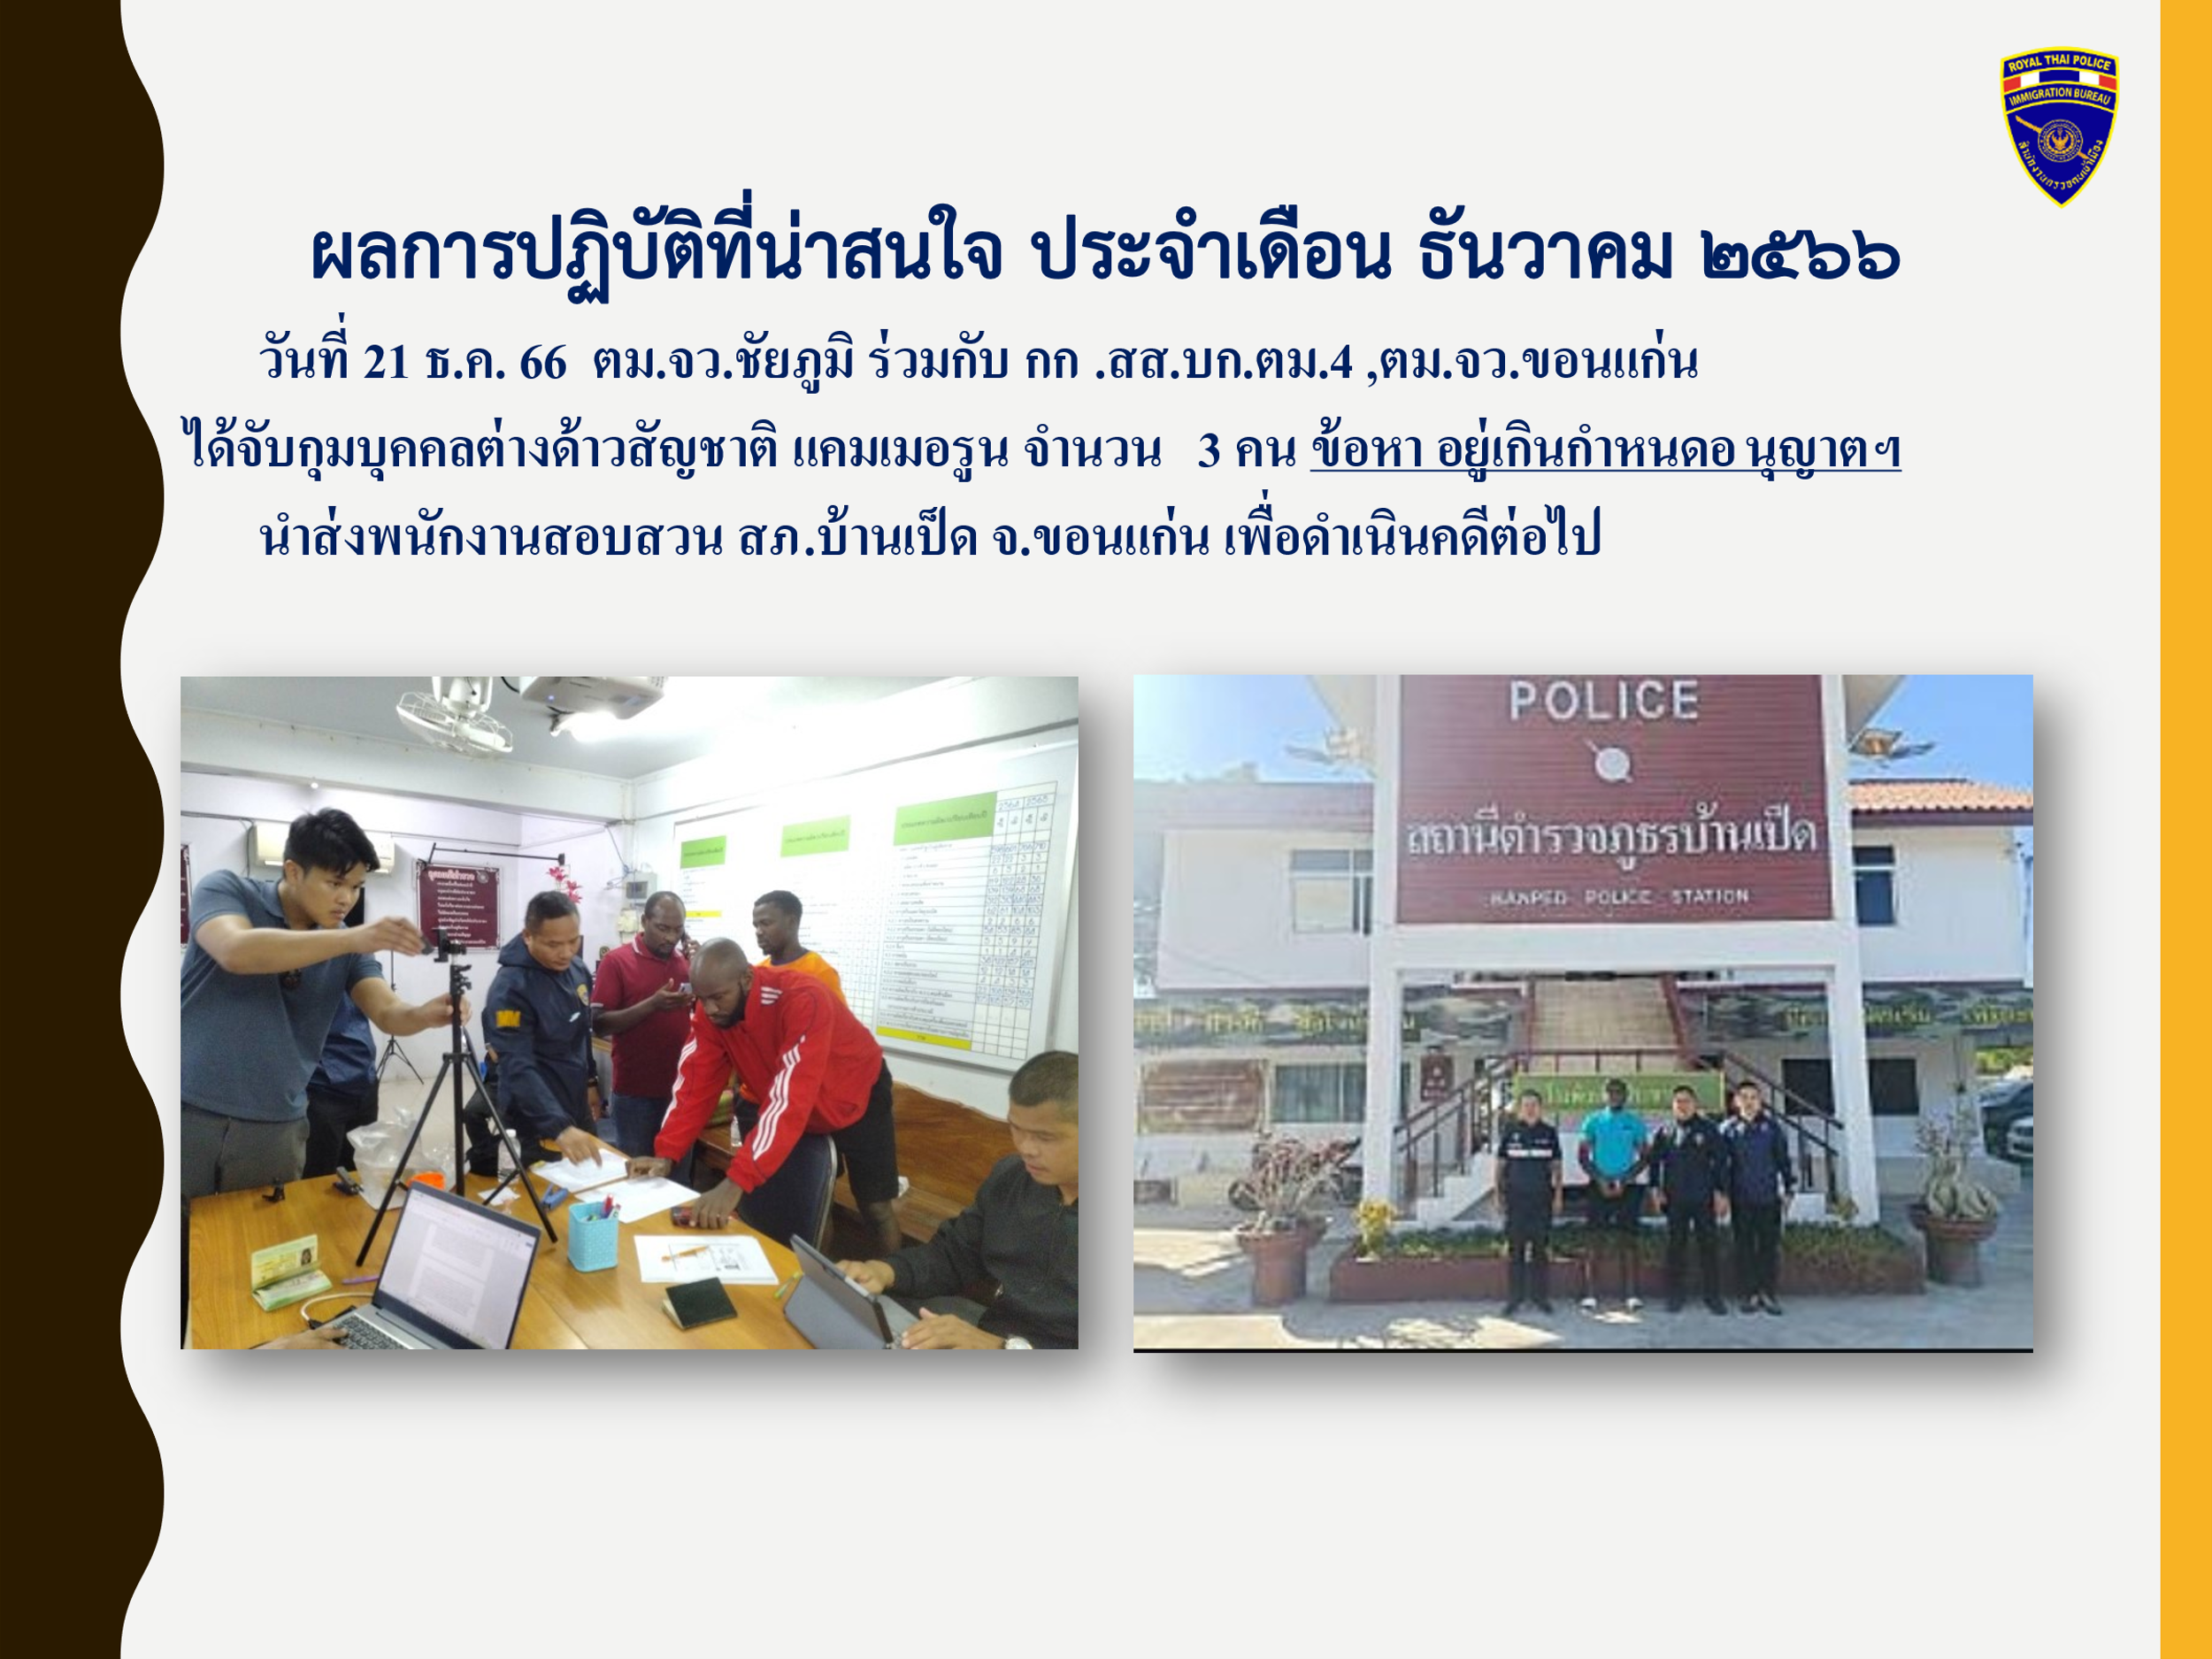
ส.ต.ท.หญิงพิไลลักษณ์ฯ รายงานผลการปฏิบัติงานการเงิน เดือน ธันวาคม 2566
- สรุปผลการใช้จ่ายงบประมาณ งบปกติ
1.ได้รับจัดสรรมา 97,500.00 บาท
2.ใช้จ่ายไปแล้ว 89,505.50 บาท
คงเหลือ 7,994.50 บาท
(คงเหลือจากกันไว้เป็นค่าน้ำมันของเดือน มกราคม 2567)
- งบปกติค่าเช่าบ้านได้รับจัดสรร 200,000 บาท
1. ใช้ไปแล้วเดือนตุลาคม-พฤศจิกายน 50,000 บาท
2. อยู่ระหว่างดำเนินการเบิกจ่ายเดือนธันวาคม-มกราคม 50,000 บาท
รวมทั้งสิ้นคงเหลืองบอยู่ที่ 157,994.50 บาท
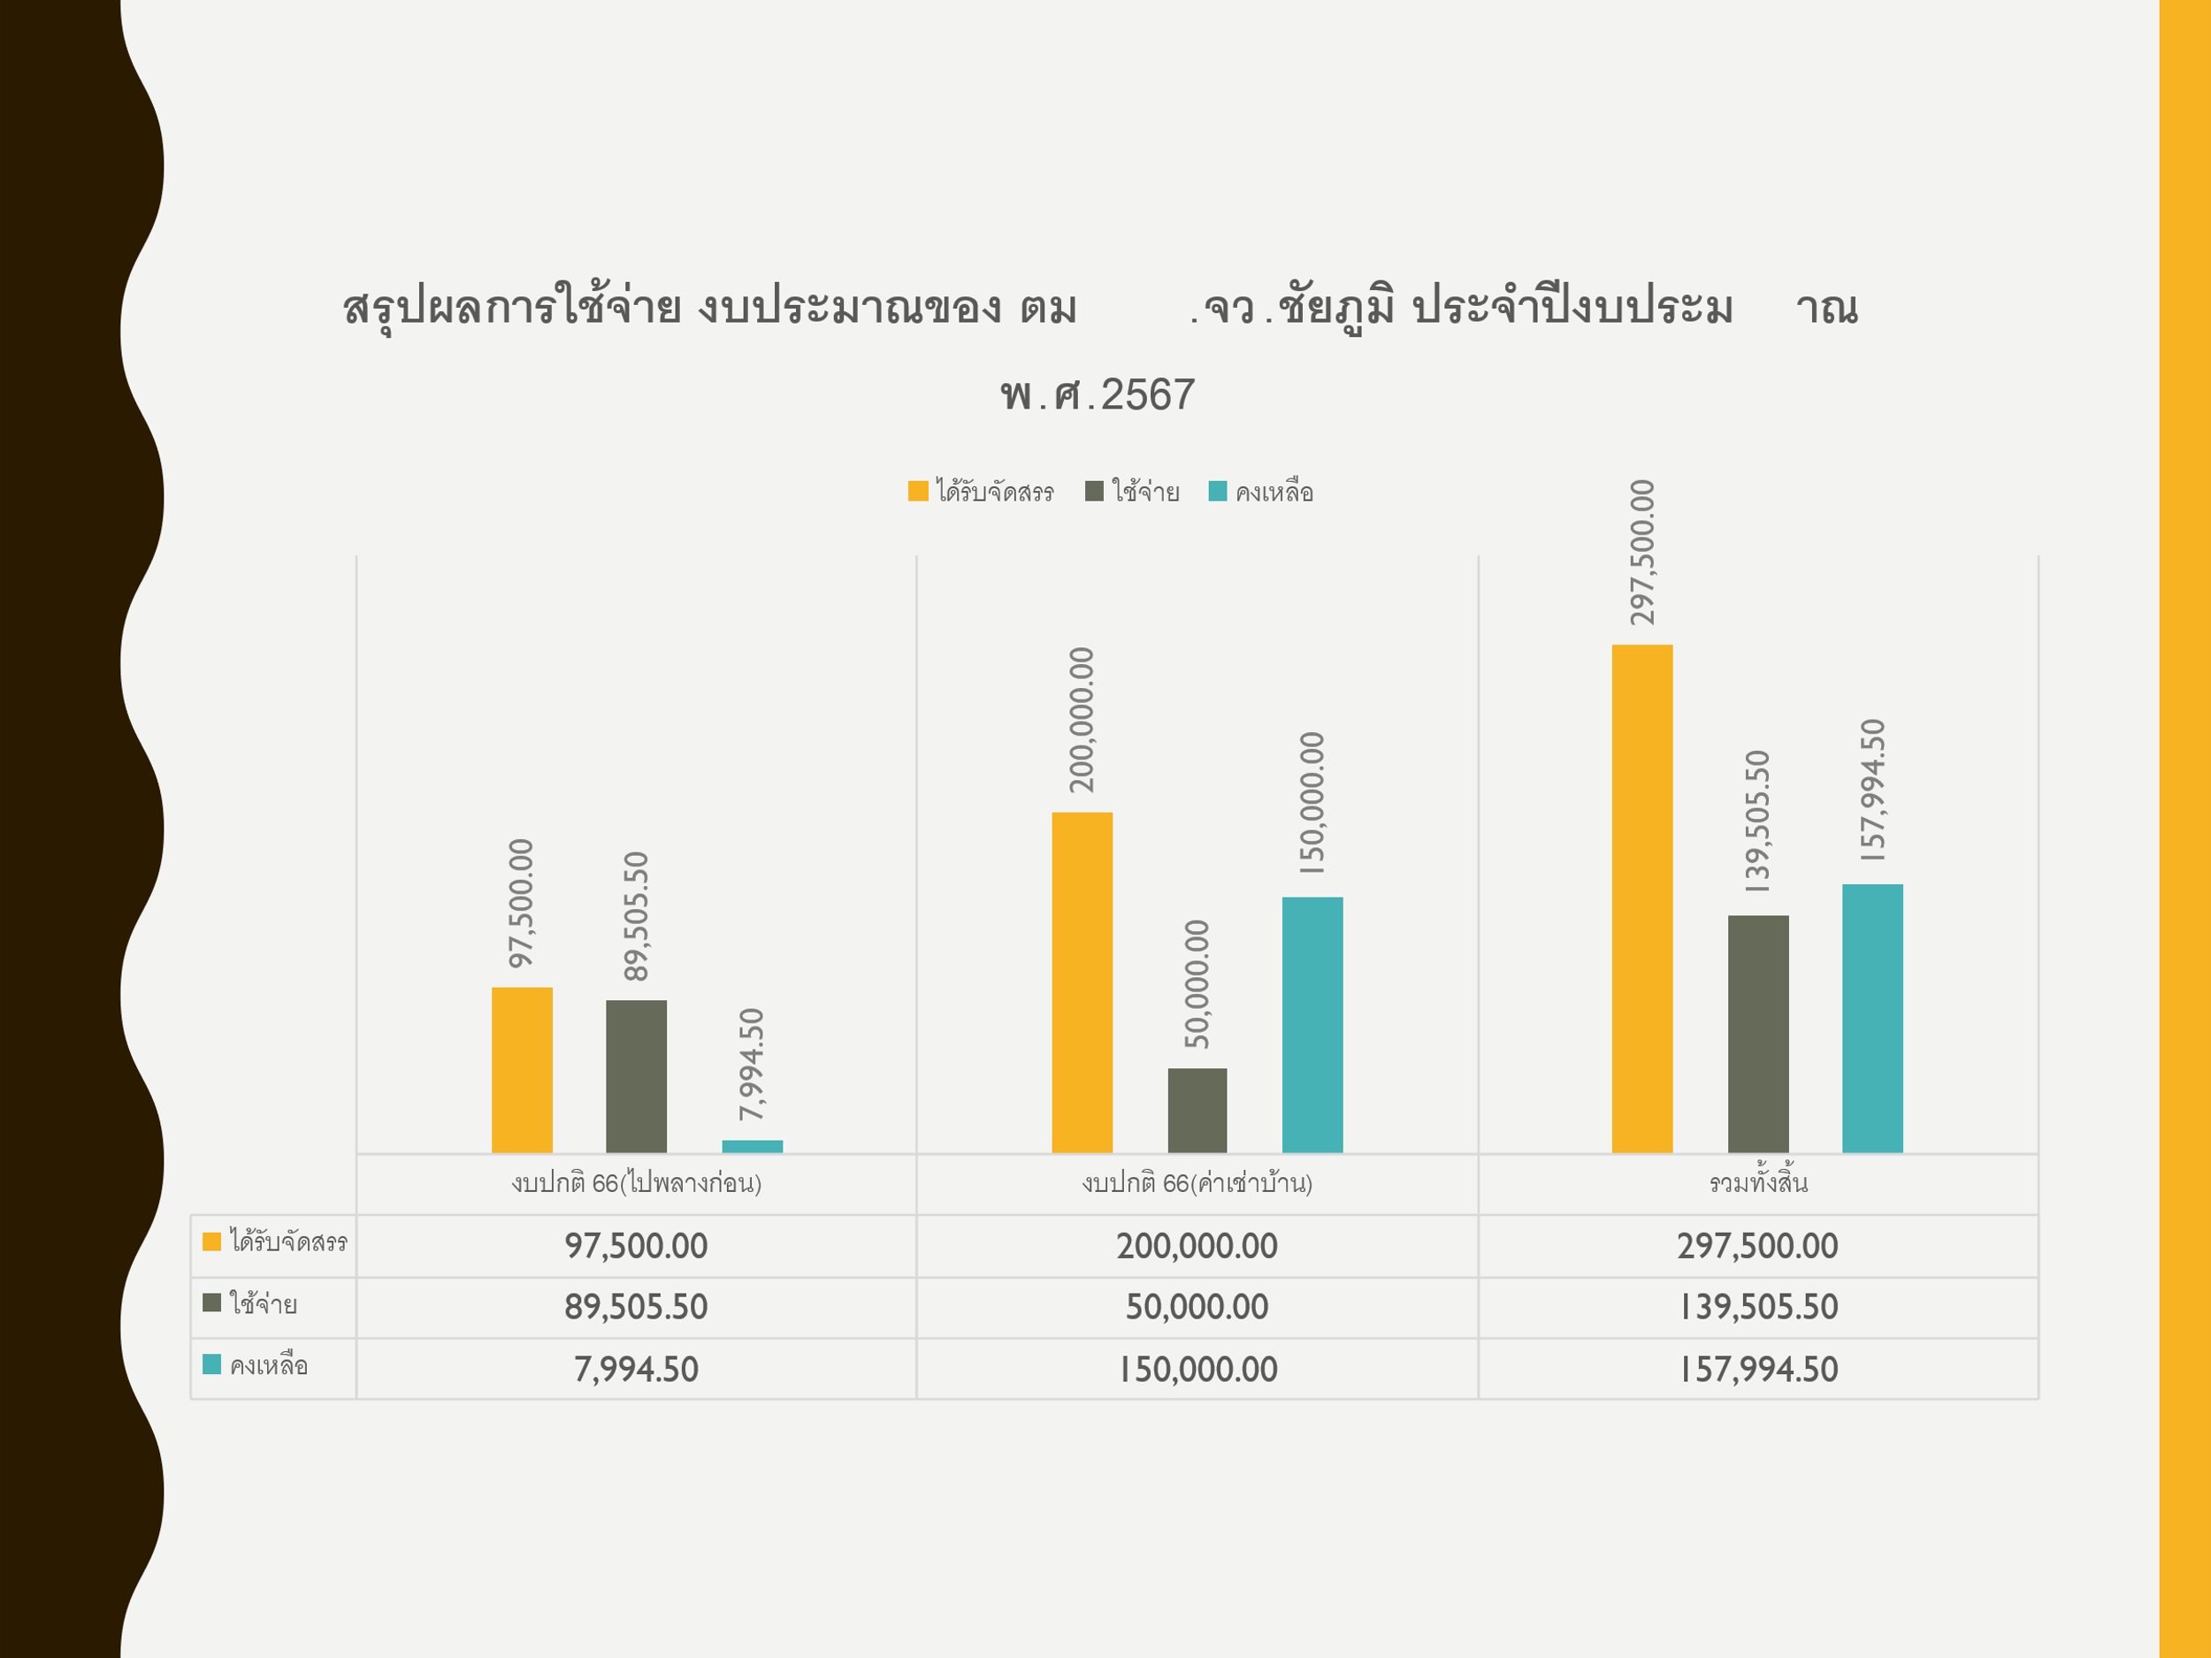

-5-
ด.ต.หญิงพชรวฤนท์ฯ เรื่องรายงานการปฏิบัติงานของงานธุรการ
1. เกี่ยวกับปฏิทินการประเมินคุณธรรมและความโปร่งใสในการดำเนินงานของ
หน่วยงานภาครัฐ (ntegrity & Transparency Assessment: ITA) ของ
หน่วยงานระดับต่ำกว่ากรม (สำนักงานเขต กรุงเทพมหานคร, อำเภอ และสถานี
ตำรวจ) ประจำปีงบประมาณ พ.ศ. ๒๕๖๗
- การตรวจสอบและประเมินภายในเรียบร้อยแล้ว
- ที่ยังค้างอยู่จะมี EIT1 ยังดำเนินการอย่างต่อเนื่อง โดยทำอยู่เรื่อยๆ
อาทิ งานบริการคนต่างด้าว ซึ่งได้มีสถิติอัพเดททุกวัน
- ส่วน EIT2 เป็นส่วนที่ต้องประเมินผ่านเอกสารของ.ปปช มี 5 ส่วน
ประกอบด้วย
1. ผู้นำ/ผู้แทนแรงงานต่างด้าวในพื้นที่
2. ผู้นำ/ผู้แทน ผู้ประกอบการ/นักธุรกิจในพื้นที่
3. ผู้แทนหน่วยงานในสังกัดกระทรวงการพัฒนาสังคมและความมั่นคงของ
มนุษย์ในพื้นที่
- ผู้แทนหน่วยงานในสังกัดกระทรวงแรงงานในพื้นที่
- คู่ค้าคู่สัญญาของหน่วยงาน
รายละเอียด/ข้อมูล EIT2 ต้องใช้บันทึกในระบบ เพื่อติดต่อได้แก่ รายชื่อ/ที่อยู่ หมายเลขเบอร์โทร, อีเมล์ E-mail
- ชื่อสกุลของหัวหน้าแรงงาน 2.นักธุรกิจ ( งาน บคด.)
- คู่ค้าผู้มีส่วนได้ส่วนเสียผู้ประกอบการที่มีดีลกับเรา(การเงินหรือพัสดุ)
- ในส่วนของ OIT 1-24 จะกำหนดแบบฟอร์มมาจาก สตม. จะคล้ายๆกับที่อื่น
จะได้มีคำสั่ง เพื่อให้เจ้าหน้าที่แผนกงานต่างๆ ได้รับผิดชอบความหน้างานต่อไป

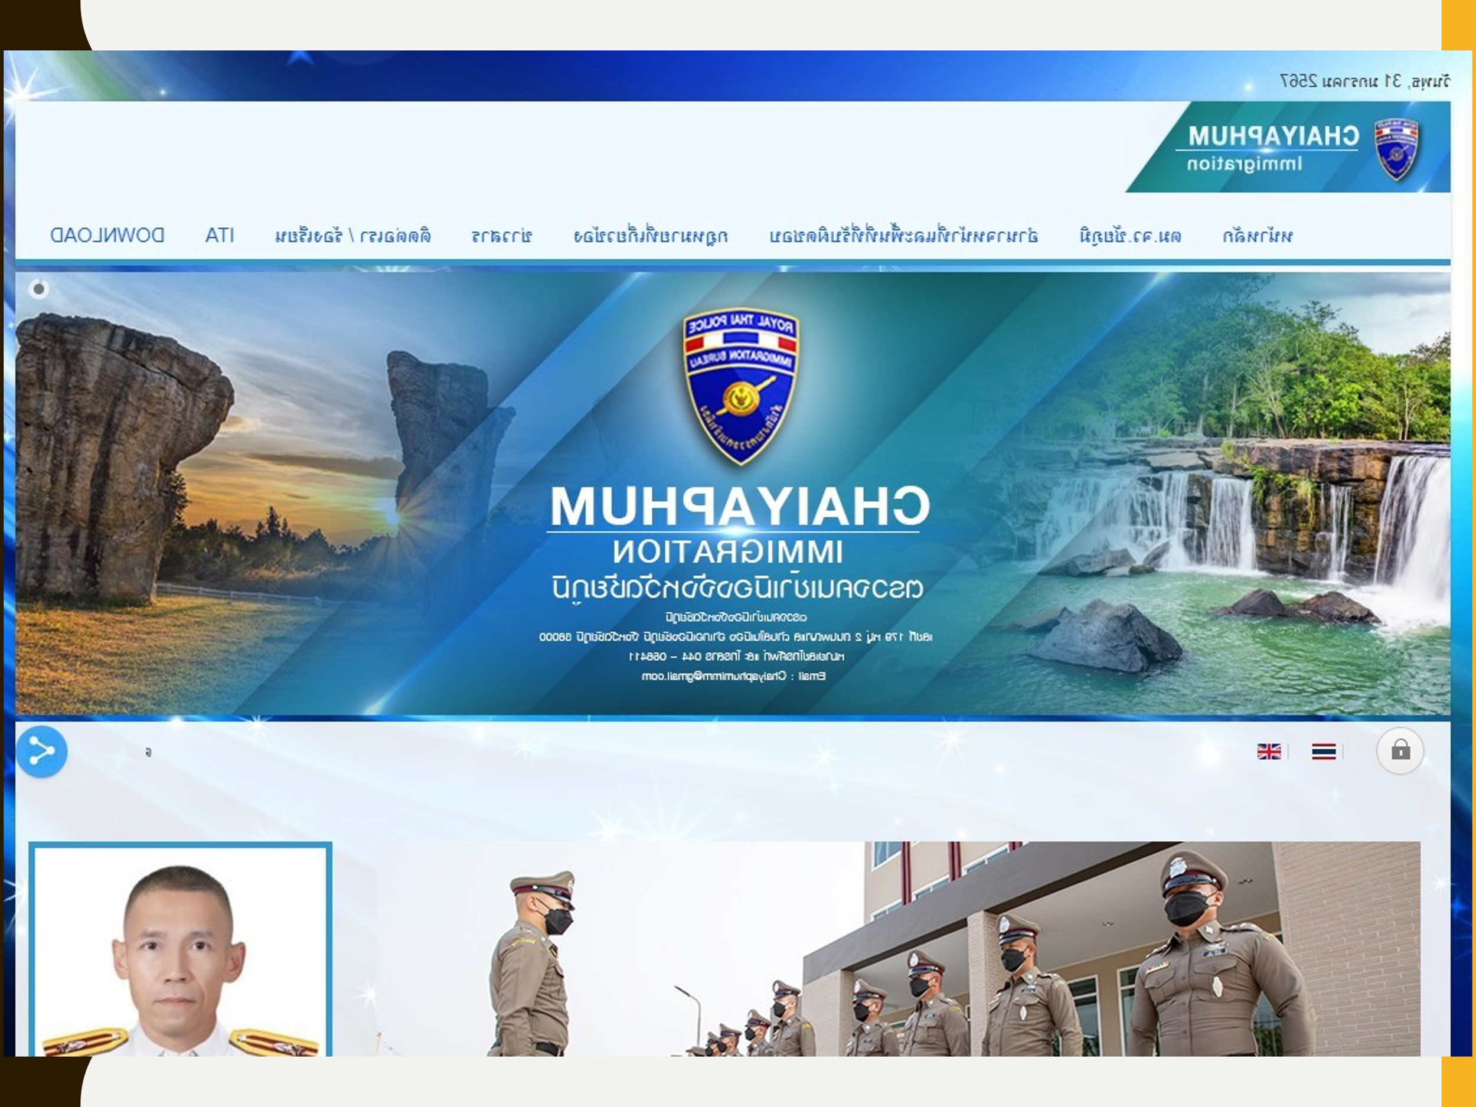

-6-
ระเบียบวาระที่ 4 กำชับการปฏิบัติหน้าที่และปัญหาอุปสรรคในการปฏิบัติ
ประธาน - เรื่องที่ผู้บังคับบัญชาสั่งการ กำชับ แนวทางในการปฏิบัติงาน เพื่อตรวจสอบ
การรายงานการปฏิบัติงานของแต่ละแผนกงาน / ระเบียบวาระสุดท้าย
เรื่อง ข้อสั่งการของผู้บังคับบัญชา
- แจ้งผลการประชุมที่ได้ไปร่วมประชุม บก. ที่จังหวัดเลย
- ผู้การพูดเรื่องค่าใช้จ่ายที่ว่าไม่มีงบมาบริหาร ไม่มีคนกล้าแสดงความคิดเห็น
เพราะโดนตำหนิ
- สถานบริการที่เกี่ยวกับคนต่างด้าวทุกอย่าง ต้องมีข้อมูลและมีสถิติในการตรวจ
- เรื่องภาพลักษณ์ของ ตร.เรื่องทำผิดอาญาวินัย ที่ตอนนี้สังคมจับตามอง ให้ทุก
ท่านรักษาภาพลักษณ์
- หวงเรื่องเคสที่ศาลได้ลงโทษตำรวจซึ่งหนักกว่าบุคคลธรรมดาถึง 2 เท่า ต้อง
ระมัดระวัง
- เรื่องการใช้รถยนต์ของทางราชการ
- เรื่องกำชับการปฏิบัติหน้าที่ให้ดูข้อระเบียบกฎหมาย
- คดีอาชญากรรม เรื่องกรณีเหตุที่อรัญประเทศ
- สื่อสังคมออนไลน์ เรื่องตำรวจขายยาข้างโรงพัก
- เรื่อง ระบบตรวจคนเข้าเมือง Pbic
- สัญชาติเป้าหมาย เช่นอาทิ บังคลาเทศ
- เรื่องทุนการศึกษาที่จีน
- เรื่องระเบียบสารบัญที่แก้ไขฉบับที่ 4 ปี 64 จะเน้นไปที่การใช้ไปรษณีย์
อิเล็กทรอนิกส์ให้มาก
- ตร.แนะนำและสั่งการในเรื่อง ITA พัฒนาเว็บไซต์
- 7 กุมภาพันธ์ ต้องเข้าร่วมที่โรงแรมริชมอนด์
- เรื่องการสำรวจคอมพิวเตอร์ที่ได้รับจัดสรรใหม่ 1 เครื่อง
- เรื่อง ITA ให้ดูไทม์ไลน์ ปฏิทินการทำงานของคณะทำงาน
- เรื่อง NON-LA
- เรื่อง มติ ครม.ที่ 3 ตุลาคม 66 มาจาก 5 กรกฎาคม 66 คือ แรงงานที่ไปขึ้น
ทะเบียน แล้วต้องอยู่กับนายจ้างก่อนวันที่ 31 กรกฎาคม 66 จะเป็นมติ
5 กรกฎาคม 66 กลุ่มนี้จะให้มาพิสูจน์อัตลักษณ์ถึงวันที่ 31 ตุลาคม 67
พิสูจน์อัตลักษณ์เสร็จก็จะให้ไปทำพาสปอร์ตเพื่อที่จะตีวีซ่า เป็นแรงงานมติ
3 ตุลาคม 66 แนวทางนี้น่าจะถึงวันที่ 13 กุมภาพันธ์ 68 แล้วระหว่างที่ยังไม่ได้ตี
วีซ่า สามารถเปลี่ยนนายจ้างได้หรือไม่ ตอบ จะมีใบเสร็จรับเงินและใบรับคำขอ
เป็น บต.50 จากจัดหางาน ก็สามารถที่จะทำงานตามที่ได้ลงทะเบียนไว้
(น่าจะยังไม่สามารถเปลี่ยนนายจ้างได้)
- เรื่องการแก้ไข พ.ร.บ.คนเข้าเมือง มาตรา 37,38,41 อยู่ระหว่างการดำเนินการ
มาตรา 37, 38 จะเข้าสู่กระบวนการปรับเป็นพินัย ซึ่งตอนนี้ทางคณะอนุกรรมการ
คุยยังไม่ตกผลึกแต่ใกล้แล้ว

-7-
- เรื่องการบริหารกำลังพลเข้าออกชายแดน
- เรื่องประชาสัมพันธ์การรายงานตัว 90 วัน ทางออนไลน์ ซึ่งตอนนี้ระบบน่าจะดี
ขึ้นแล้วมั้ง
- เรื่องขออยู่ต่อในการบันทึกข้อมูลทุกราย โดยเฉพาะหมายเลขโทรศัพท์ต้องเปลี่ยน
ใหม่ว่าเขาใช้อะไร
- งานสืบสวน เรื่อง body cam
- กรณีการจับเงินกู้นอกระบบที่มีชาวต่างด้าวเข้าไปเกี่ยวข้อง เดี๋ยวเรา follow ตาม
พื้นที่เขาไป
- เรื่องการจับวีซ่าปลอม
- เรื่องการจับกุมนำพาให้ขยายทุกเคส
- เรื่องการตรวจราชการ เดือนกุมภาพันธ์จะออกสุ่มตรวจ เดี๋ยวจะมี timeline
ออกมาเรื่องการออกตรวจราชการ
- เรื่องรายงานการสืบสวนและตรวจสอบข้อเท็จจริง ให้ทำอย่างตรงไปตรงมาและ
อยากไปกลั่นแกล้งหรือช่วยเหลือ เพราะมีผลต่อการอยู่ในราชอาณาจักร
- เรื่องเวรยาม เรื่องแต่งเครื่องแบบ ให้ดูแลตัวเอง
- งานขออยู่ต่อ กรณีที่ทำเป็น ว.1899 หากได้มาให้แยกต่างหาก

ของ ผบ. ตร. ให้หาข่าวเตรียมพร้อม
สุดท้ายท่านผู้บังคับการฯ เน้นย้ำ
- เรื่อง พ.ร.บ.ข้อมูลข่าวสาร /พ.ร.บ.ข้อมูลส่วนบุคคล
- คำสั่ง ตร.ที่ 1212/2537 กำชับเพื่อให้นายตำรวจชั้นสัญญาบัตรทุกนายไป
ดำเนินการ จัดทำให้เรียบร้อย ซึ่งก็จะเข้าสู่ห้วงการตรวจสอบแล้ว
- ห้ามเรียกรับ
- เรื่องการถวายความปลอดภัย สตม.รับผิดชอบจุดคัดกรอง รายการปฏิบัติหน้าที่
ให้เป็นไปด้วยความเรียบร้อย ตามระเบียบกฎหมายข้อสั่งการต่างๆ
- ส่วนผู้บัญชาการ สว.ได้ส่งให้ดู ทุกคนน่าจะรับทราบแล้ว ของเราจะอยู่ชั้นใน
ข้อมูลท้องถิ่น การบูรณาการ การตรวจสอบบัญชีผู้มีอิทธิพลกับพื้นที่ สำรวจและ
จัดทำข้อมูล ท้องถิ่นให้เป็นปัจจุบัน ของเราก็คืออินเดียที่ต้องทำให้เป็นปัจจุบัน
- การลงประจำวัน ให้ สิบเวร-ยาม แต่ละวันเป็นผู้ลง ปจว.ด้วยตัวเอง
เพื่อให้และถูกต้องเป็นปัจจุบัน
- เรื่องคำสั่ง 1212/2537 ลง 1 ต.ค.2537 มาตรการควบคุมและ
เสริมสร้างความประพฤติวินัยข้าราชการตำรวจ เรียกประชุมและให้เขียนลง
สมุดบันทึกให้เป็นปัจจุบัน
- เรื่อง 5 ส. ปกติให้ทุกนายได้ร่วมกันปฏิบัติในวันหนึ่ง งานบริหาร เพื่อให้
มีการกำหนดในวันเดียวกับการฝึก กำหนดเป็นต้นเดือน 1 วัน
- มาตรการเรื่องการประหยัดค่าไฟฟ้า น้ำประปา ให้ช่วยการประหยัดตาม
การใช้เท่าที่จำเป็น อาทิเช่น ควรปิดสวิสต์ไฟฟ้าก่อนเวลาพักเที่ยงหรือก่อน
เลิกงานครึ่งชั่วโมง

มติที่ประชุม - รับทราบ

-8-

ระเบียบวาระที่ 4 เรื่องอื่น ๆ
ประธาน ข้อสั่งการปฏิบัติตนของข้าราชการตำรวจทุกนาย
- ให้ข้าราชการตำรวจทุกนายได้ประพฤติตน และถือปฏิบัติหน้าที่ราชการตามประมวล
จริยธรรมและจรรยาบรรณของตำรวจ พ.ศ.2553 เป็นกรอบการประพฤติปฏิบัติ
ของข้าราชการตำรวจให้มีคุณธรรม จริยธรรม และจรรยาบรรณที่ดีและเป็น
มาตรฐานการปฏิบัติดูแลผู้ใต้บังคับบัญชาปฏิบัติ ตามคำสั่งที่ 1212/ 2537
ลง 1 ตุลาคม 2537 ตามมาตรการควบคุมดูแลเสริมสร้างความประพฤติวินัยผู้ใต้บังคับบัญชา
- กำกับดูแล ระเบียบวินัยความประพฤติและทุกข์สุขของผู้ใต้บังคับบัญชาอย่าง
ใกล้ชิดและให้มีความสามัคคีภายในหน่วยงาน
2. กำกับดูแลมาตรการป้องกันแก้ไขการถูกฟ้องร้องเรื่องหนี้สิน
3. กำชับสอดส่องดูแลเอาใจใส่ผู้ใต้บังคับบัญชาอย่างใกล้ชิดโดยเฉพาะผู้ที่มีอาการซึมเศร้า
4. ชี้แจงกำชับเกี่ยวกับการป้องกันการทุจริต ห้ามเรียกรับผลประโยชน์อย่างเด็ดขาด
5. กำชับขวดขันผู้ใต้บังคับบัญชาให้ประพฤติตนอยู่ในระเบียบวินัย ประมวลจริยธรรมและจรรยาบรรณอยู่สม่ำเสมอ มีการบันทึกการประชุมอบรมทุกครั้ง
6. กำชับการใช้สื่อโซเชียลมีเดีย การแชร์ข้อมูลข่าวสารใดๆ ที่อยู่ในสื่อออนไลน์
ให้ตรวจสอบแหล่งที่มาของข้อมูลเป็น เฟคนิวส์หรือไม่ เพื่อป้องกันมิให้เกิดปัญหา
ในภายหน้า
7. กำชับการรายงานสถานการณ์การด้านความมั่นคง เช่น บุคคลสำคัญเข้าพื้นที่ เหตุการณ์น่าสนใจ สถานการณ์การชุมนุม ให้มีความต่อเนื่องและทันต่อเหตุการณ์
- กำกับดูแลรักษาสถานที่ทำการเจ้าหน้าที่เวรยามอย่าละทิ้งหน้าที่ ให้หมั่นตรวจสอบ
พื้นที่โดยรอบตัวอาคาร และตรวจดูสิ่งของหลวงอยู่เสมอ
9. กำชับเจ้าหน้าที่เวรยามดูแลรักษาห้องกัก กำชับให้จัดทำแผนการก่อจลาจล แผนการ
หลบหนี และแผนการพาตัวไปรักษาและตรวจสอบอุปกรณ์ในอาคารห้องกัก เช่น ถังดับเพลิง กล้องวงจรปิด และกำชับเจ้าหน้าที่เวรยามในยามวิกาล เพื่อระมัดระวังป้องกัน มิให้เกิดเหตุร้าย
10. การตรวจสอบข้อเท็จจริงกรณีขออยู่ต่อของคนต่างด้าวในราชอาณาจักร ให้ตรวจสอบตามข้อเท็จจริงโดยเฉพาะประเทศเป้าหมาย
11 เครื่องแบบและการแต่งกาย แต่งแล้ว ต้องให้ดูดี อยากให้ทุกคนแสดงออกโดยเฉพาะการใช้กิริยาวาจาด้วยความสุภาพ สร้างภาพลักษณ์ที่ดีของตำรวจ ต้องให้ดูดี อย่าทำให้ ภาพลักษณ์ ตร. เสียหาย
12 สัปดาห์แรกของเดือน หรือช่วงต้นเดือน ให้แผนกงานต่างๆ จัดเตรียมข้อมูลการ
ปฏิบัติงานในส่วนที่รับผิดชอบเพื่อนำเสนอในที่ประชุมบริหาร ตม.จว.ชัยภูมิ
13. ท่านใดมีข้อเสนอเป็นอย่างอื่นอีกหรือไม่ หากไม่มีขอปิดประชุม
สอบถามถึงการปฏิบัติหรือประเด็นปัญหาใดจะเพิ่มเติมหรือไม่
มติที่ประชุม - ไม่มี

-9-
เลิกประชุมเวลา 18.00 น.
ร.ต.อ. ผู้จดรายงานการประชุม/เลขานุการ
( ณัฐพล ธรรมมาวุฒิกูล )
รอง สว.ตม.จว.ชัยภูมิ บก.ตม.4

ว่าที่ พ.ต.ท. ประธาน/ตรวจรายงานการประชุม
( ชัยวัฒน์ ศรีทะวงษ์ )
สว.ตม.จว.ชัยภูมิ บก.ตม.4

ภาพถ่ายการประชุมบริหาร ตม.จว.ชัยภูมิ
ครั้งที่ 1/2567
ประจำเดือน มากราคม 2567
เมื่อวันพุธที่ 31 มกราคม 2567 เวลา 16.30 น.

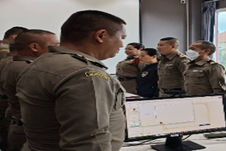

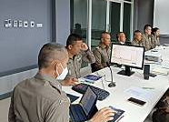
ตรวจแล้วถูกต้อง
ว่าที่ พ.ต.ท.
( ชัยวัฒน์ ศรีทะวงษ์ )
สว.ตม.จว.ชัยภูมิ บก.ตม.4

รายชื่อข้าราชการตำรวจ ตม.จว.ชัยภูมิ
ครั้งที่ 1/2567
ประจำเดือน มากราคม 2567
เมื่อวันพุธที่ 31 มกราคม 2567 เวลา 16.30 น.

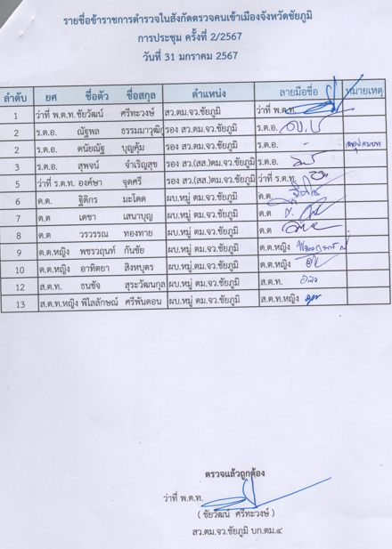
ตรวจแล้วถูกต้อง

ว่าที่ พ.ต.ท.
( ชัยวัฒน์ ศรีทะวงษ์ )
สว.ตม.จว.ชัยภูมิ บก.ตม.4

